Приложение 1к Приказу № 82-Ө

УТВЕРЖДАЮ
Председатель Республиканского Государственного
учреждения «Государственная комиссия по
сортоиспытанию сельскохозяйственных культур»
____________ Т. Ажгалиев «28» ноября 2019 г.

МЕТОДИКА ПРОВЕДЕНИЯ ИСПЫТАНИЙ
НА ОТЛИЧИМОСТЬ, ОДНОРОДНОСТЬ И СТАБИЛЬНОСТЬ

СОЯ
(Glicine max (L.) Merrill.)∗

I. Общие рекомендации
Настоящая методика испытаний применяется для всех сортов Glicine max (L.) Merill. Одновременно следует руководствоваться Приказом Министра сельского хозяйства Республики Казахстан от 2 июля 2015 года № 4-2/602. «Об утверждении Правил проведения сортоиспытания сельскохозяйственных растений»
II. Требуемый материал
1. Для испытания заявитель должен представить образец семян массой 2 кг.
2. Семена по посевным качествам должны соответствовать требованиям I класса ГОСТ.
3. Семена не должны быть обработаны ядохимикатами, если на то, нет разрешения или требования Госкомиссии. Если растения были обработаны, то необходимо дать подробное описание обработки.
4. Заявитель, высылающий семена из другой страны, должен полностью соблюдать все таможенные правила.

III. Проведение испытаний
1. Полевые испытания проводят в условиях, обеспечивающих нормальное развитие растений, как правило, в течение двух сходных вегетационных периодов.
2. Если в данном месте оказывается невозможным наблюдать какие-либо важные признаки сорта, сорт может быть протестирован в дополнительном месте.
3. Размер делянок должен быть таким, чтобы растения или части растений могли быть отобраны для измерений и подсчетов без ущерба для наблюдений, которые должны производиться вплоть до конца вегетационного периода.
4. Каждое испытание должно включать не менее 300 растений, разделенных на два повторения. Отдельные делянки для наблюдений и измерений могут быть использованы лишь в случае, если они находятся в сходных климатических условиях.
5. Оцениваемый и похожий на него сорта размещают на смежных делянках. В опыте размещают и делянки эталонных сортов.
6. Для особых целей могут быть заложены дополнительные опыты.

IV. Методы и наблюдения
1. Для определения отличимости и стабильности обследуют 20 растений или частей 20-ти растений.
2. Для оценки однородности используют популяционный стандарт 0,5% при доверительной вероятности 95%. В случае образца, состоящего из 300 растений, максимально допустимое число нетипичных растений - 4.
3. Все наблюдения на листе и цветке должны быть проведены во время полного цветения.

V. Группирование сортов
Сорта в опыте должны быть разбиты на группы для облегчения оценки на отличимость. Для группировки используют такие показатели, которые, исходя из практического опыта, не варьируют или варьируют незначительно в пределах сорта, и их варьирование в пределах коллекции распределено равномерно.
Рекомендуется использовать для группировки следующие признаки:
- растение: окраска опушения главного стебля (в средней трети) (признак 5);
- цветок: окраска (признак 11);
- cемена: окраска рубчика (признак 17);
- растение: время созревания (признак 20).

VI. Признаки и обозначения
Для оценки степени выраженности признаков отличимости, однородности и стабильности должны быть использованы признаки, приведенные в "Таблице признаков". Отметка (+) указывает на то, что описание признака сопровождается в методике объяснениями или иллюстрациями. Отметка (*) указывает на то, что данный признак следует отмечать каждый вегетационный период для оценки всех сортов и всегда включать в описание сорта, за исключением случаев, когда состояние выраженности признака или условия окружающей среды делают это невозможным.
Значениям выраженности признака приданы индексы (1 - 9) для электронной обработки результатов.
По некоторым значениям выраженности признака указаны эталонные сорта.
Оптимальное время проведения учета признака указано кодом стадий роста сои в третьей колонке. Шкала фенотипических стадий роста сои и соответствующий код приведены в конце раздела «Объяснения к таблице признаков».

VII. Таблица признаков

Признак |  | Порядок учета | Степень выраженности | Сорт-эталон | Индекс
1. (*) | Гипокотиль: антоциановая окраска | 10 | отсутствует | Вита, Инжу | 1
1. (*) | Гипокотиль: антоциановая окраска | 10 | имеется | Жансая | 9
2. | Гипокотиль: интенсивность антоциановой окраски | 10 | очень слабая |  | 1
2. | Гипокотиль: интенсивность антоциановой окраски | 10 | слабая | Жансая | 3
2. | Гипокотиль: интенсивность антоциановой окраски | 10 | средняя |  | 5
2. | Гипокотиль: интенсивность антоциановой окраски | 10 | сильная |  | 7
2. | Гипокотиль: интенсивность антоциановой окраски | 10 | очень сильная |  | 9
3. (*) (+) | Растение: тип развития |  | детерминантный | Инжу | 1
3. (*) (+) | Растение: тип развития |  | полудетерминантный |  | 2
3. (*) (+) | Растение: тип развития |  | от полудетерминантного до индетерминантного | Жансая | 3
3. (*) (+) | Растение: тип развития |  | индетерминантный | Вита | 4
4. (+) | Растение: форма роста | 66 | прямостоячее | Инжу | 1
4. (+) | Растение: форма роста | 66 | от прямостоячего до полупрямостоячего |  | 2
4. (+) | Растение: форма роста | 66 | полупрямостоячее | Жансая | 3
4. (+) | Растение: форма роста | 66 | от полупрямостоячего до горизонтального |  | 4
4. (+) | Растение: форма роста | 66 | горизонтальное |  | 5
5. (*) | Растение: окраска опушения главного стебля (в средней трети) | 65-85 | серая | Вита, Инжу | 1
5. (*) | Растение: окраска опушения главного стебля (в средней трети) | 65-85 | рыжевато-коричневая | Жансая | 2
6. (*) | Растение: высота | 85 | низкое |  | 3
6. (*) | Растение: высота | 85 | от низкого до среднего |  | 4
6. (*) | Растение: высота | 85 | средней высоты | Жансая, Инжу | 5
6. (*) | Растение: высота | 85 | от среднего до высокого |  | 6
6. (*) | Растение: высота | 85 | высокое | Вита | 7
7. | Лист: пузырчатость | 65 | отсутствует или очень слaбая |  | 1
7. | Лист: пузырчатость | 65 | слабая | Жансая, Инжу | 3
7. | Лист: пузырчатость | 65 | средняя |  | 5
7. | Лист: пузырчатость | 65 | сильная |  | 7
7. | Лист: пузырчатость | 65 | очень сильная |  | 9
8. (*) (+) | Лист: форма бокового листочка (сложного листа) | 65 | ланцетовидная |  | 1
8. (*) (+) | Лист: форма бокового листочка (сложного листа) | 65 | треугольная |  | 2
8. (*) (+) | Лист: форма бокового листочка (сложного листа) | 65 | заостренно-яйцевидная | Жансая, Инжу | 3
8. (*) (+) | Лист: форма бокового листочка (сложного листа) | 65 | округло-яйцевидная |  | 4
9. | Лист: размер бокового листочка | 65 | маленький |  | 3
9. | Лист: размер бокового листочка | 65 | среднего размера | Жансая | 5
9. | Лист: размер бокового листочка | 65 | большой | Инжу | 7
10. | Лист: интенсивность зеленой окраски | 65 | светлая  средняя | Инжу | 3  5
10. | Лист: интенсивность зеленой окраски | 65 | темная | Жансая | 7
11. (*) | Цветок: окраска | 66 | белый | Вита, Инжу | 1
11. (*) | Цветок: окраска | 66 | фиолетовый | Жансая | 2
12. | Боб: интенсивность коричневой окраски |  | светлая | Инжу | 3
12. | Боб: интенсивность коричневой окраски |  | средняя |  | 5
12. | Боб: интенсивность коричневой окраски |  | темная |  | 7
13. | Семена: размер | 89 | мелкие |  | 3
13. | Семена: размер | 89 | среднего размера |  | 5
13. | Семена: размер | 89 | крупные | Жансая, Инжу | 7
14. | Семена: форма | 89 | шаровидные | Жансая | 1
14. | Семена: форма | 89 | шаровидно-приплюснутые | Вита | 2
14. | Семена: форма | 89 | удлиненные |  | 3
14. | Семена: форма | 89 | удлиненно-приплюснутые | Инжу | 4
14. | Семена: форма | 89 | округло-удлиненные |  | 5
15. (*) | Семена: основная окраска семенной кожуры (исключая рубчик) | 89 | желтая | Вита | 1
15. (*) | Семена: основная окраска семенной кожуры (исключая рубчик) | 89 | желто-зеленая | Жансая, Инжу | 2
15. (*) | Семена: основная окраска семенной кожуры (исключая рубчик) | 89 | зеленая |  | 3
15. (*) | Семена: основная окраска семенной кожуры (исключая рубчик) | 89 | светло-коричневая |  | 4
15. (*) | Семена: основная окраска семенной кожуры (исключая рубчик) | 89 | коричневая |  | 5
15. (*) | Семена: основная окраска семенной кожуры (исключая рубчик) | 89 | темно-коричневая |  | 6
15. (*) | Семена: основная окраска семенной кожуры (исключая рубчик) | 89 | черная |  | 7
16. (+) | Семена: окрашивание, вызванное реакцией пероксидазы в семенной кожуре | 89 | отсутствует |  | 1
16. (+) |  | 89 | имеется |  | 2
17. (*) | Семена: окраска рубчика | 89 | серый |  | 1
17. (*) | Семена: окраска рубчика | 89 | желтый | Инжу | 2
17. (*) | Семена: окраска рубчика | 89 | светло-коричневый |  | 3
17. (*) | Семена: окраска рубчика | 89 | темно-коричневый |  | 4
17. (*) | Семена: окраска рубчика | 89 | почти черный |  | 5
17. (*) | Семена: окраска рубчика | 89 | черный | Жансая | 6
18. | Семена: окраска семяножки рубчика | 89 | как у семенной кожуры | Инжу | 1
18. | Семена: окраска семяножки рубчика | 89 | другая | Жансая | 2
19. (*) | Растение: время начала цветения (50% растений не менее чем с одним открытым цветком) |  | очень раннее |  | 1
19. (*) |  |  | от очень раннего до раннего |  | 2
19. (*) |  |  | раннее | Инжу | 3
19. (*) |  |  | от раннего до среднего |  | 4
19. (*) |  |  | среднее | Жансая | 5
19. (*) |  |  | от среднего до позднего | Вита | 6
19. (*) |  |  | позднее |  | 7
19. (*) |  |  | от позднего до очень позднего |  | 8
19. (*) |  |  | очень позднее |  | 9
20. (*) | Растение: время созревания | 89 | очень раннее |  | 1
20. (*) | Растение: время созревания | 89 | от очень раннего до раннего |  | 2
20. (*) | Растение: время созревания | 89 | раннее | Инжу | 3
20. (*) | Растение: время созревания | 89 | от раннего до среднего |  | 4
20. (*) | Растение: время созревания | 89 | среднее | Жансая | 5
20. (*) | Растение: время созревания | 89 | от среднего до позднего |  | 6
20. (*) | Растение: время созревания | 89 | позднее |  | 7
20. (*) | Растение: время созревания | 89 | от позднего до очень позднего |  | 8
20. (*) | Растение: время созревания | 89 | очень позднее |  | 9

VIII. Объяснения и методы проведения учетов
К 3. Растение: тип развития
Закладка опытов: | Данный признак оценивают преимущественно в особом испытании с 3 - 4-мя повторениями по 20-ть растений в каждом с расстоянием в рядке между растениями приблизительно 9 см. Не учитывают любой краевой эффект.
Растительный материал: | Заявленный сорт и сорта-эталоны выращивают рядом в соответствии с их группой спелости (признак 20).
Наблюдение: | В начале цветения (1 цветок на любом уровне главного стебля) верхушка растения должна быть помечена.  По достижении спелости (свободные зерна в стручке) подсчитывают количество узлов между отметкой и верхушкой растения. Средняя величина по сорту определяет, в сравнении со стандартными сортами, степень выраженности данного признака.  Дополнительно может быть также рассмотрен признак «Размер примордиального листа», для того чтобы определить более точно степень выраженности «детерминантный» (индекс 1) от других степеней. Примордиальный лист на главном стебле детерминантных сортов более или менее эквивалентен другим листьям на нижних уровнях. Для других типов примордиальный лист заметно мельче.
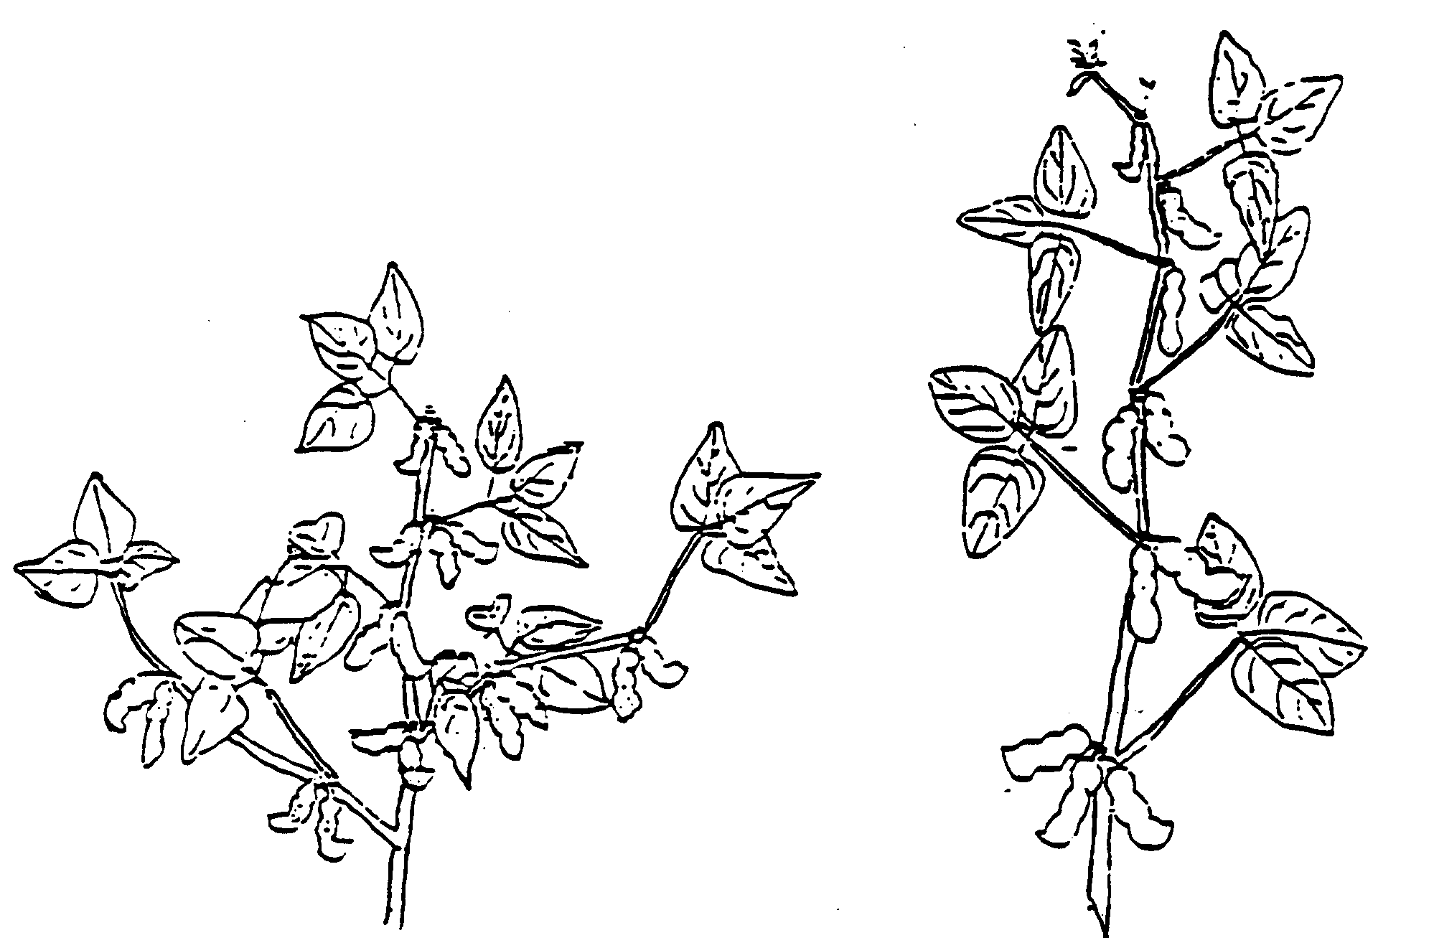
1 |  | 4
детерминантный |  | индетерминантный

К 4. Растение: форма роста
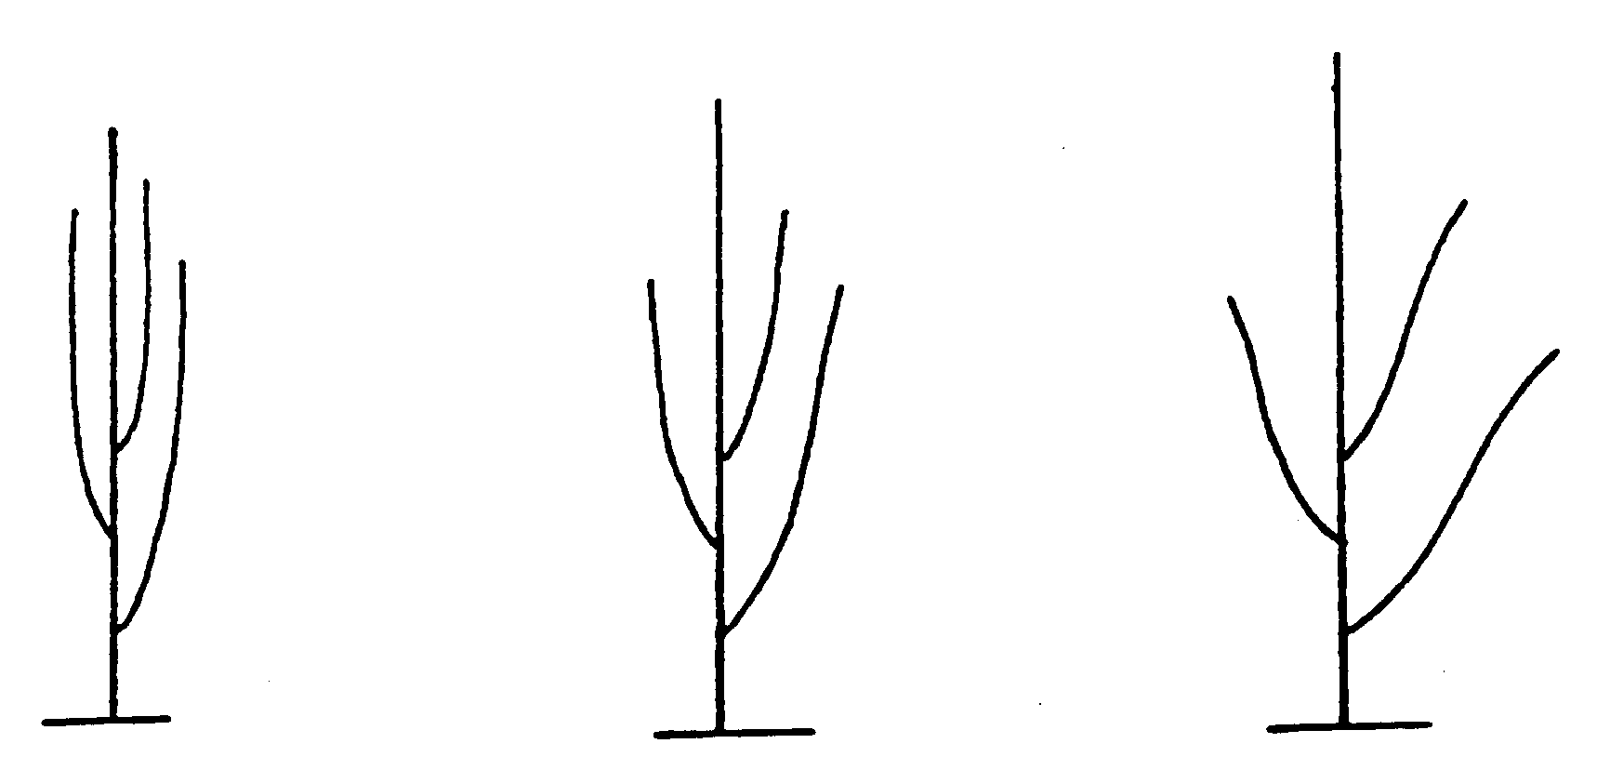
1 |  | 2 |  | 3
прямостоячее |  | от прямостоячего до полупрямостоячего |  | полупрямостоячее
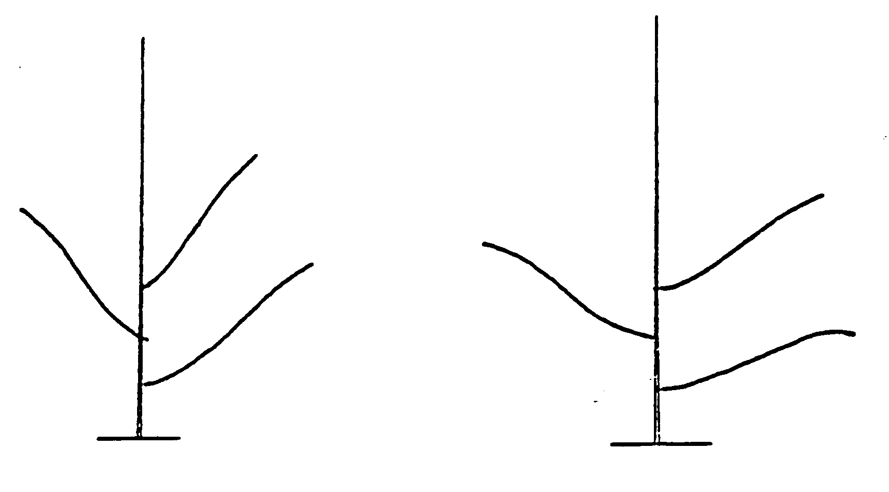
4 |  | 5
от полупрямостоячего до горизонтального |  | горизонтальное

К 8. Лист: форма бокового листочка
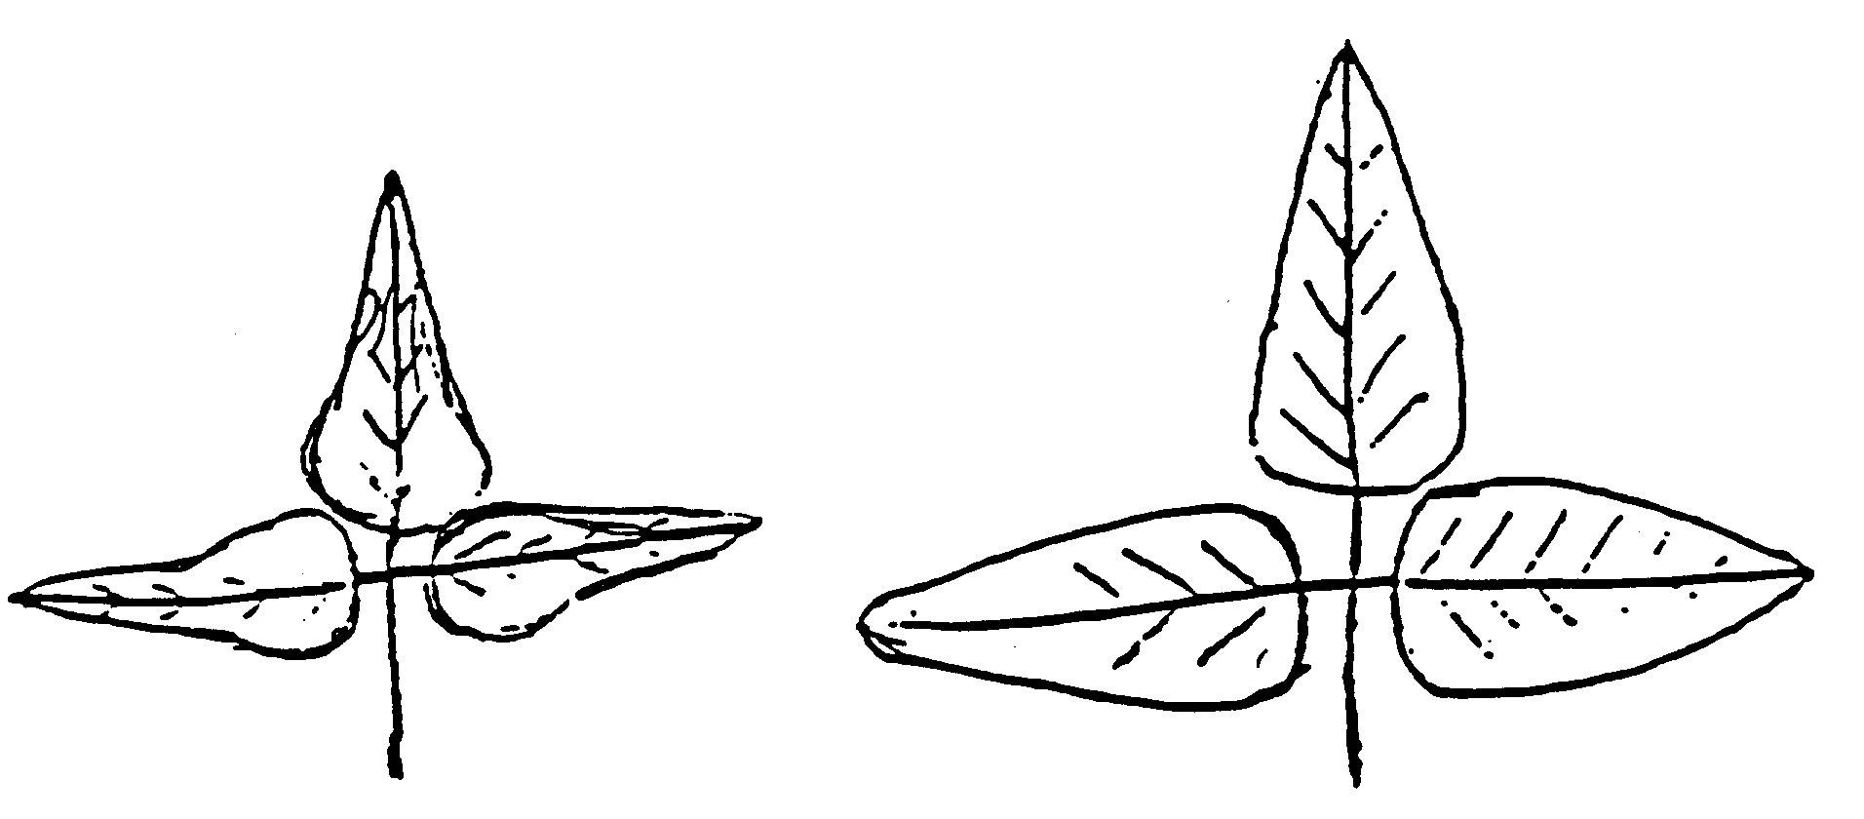
1 2
ланцетовидная треугольная
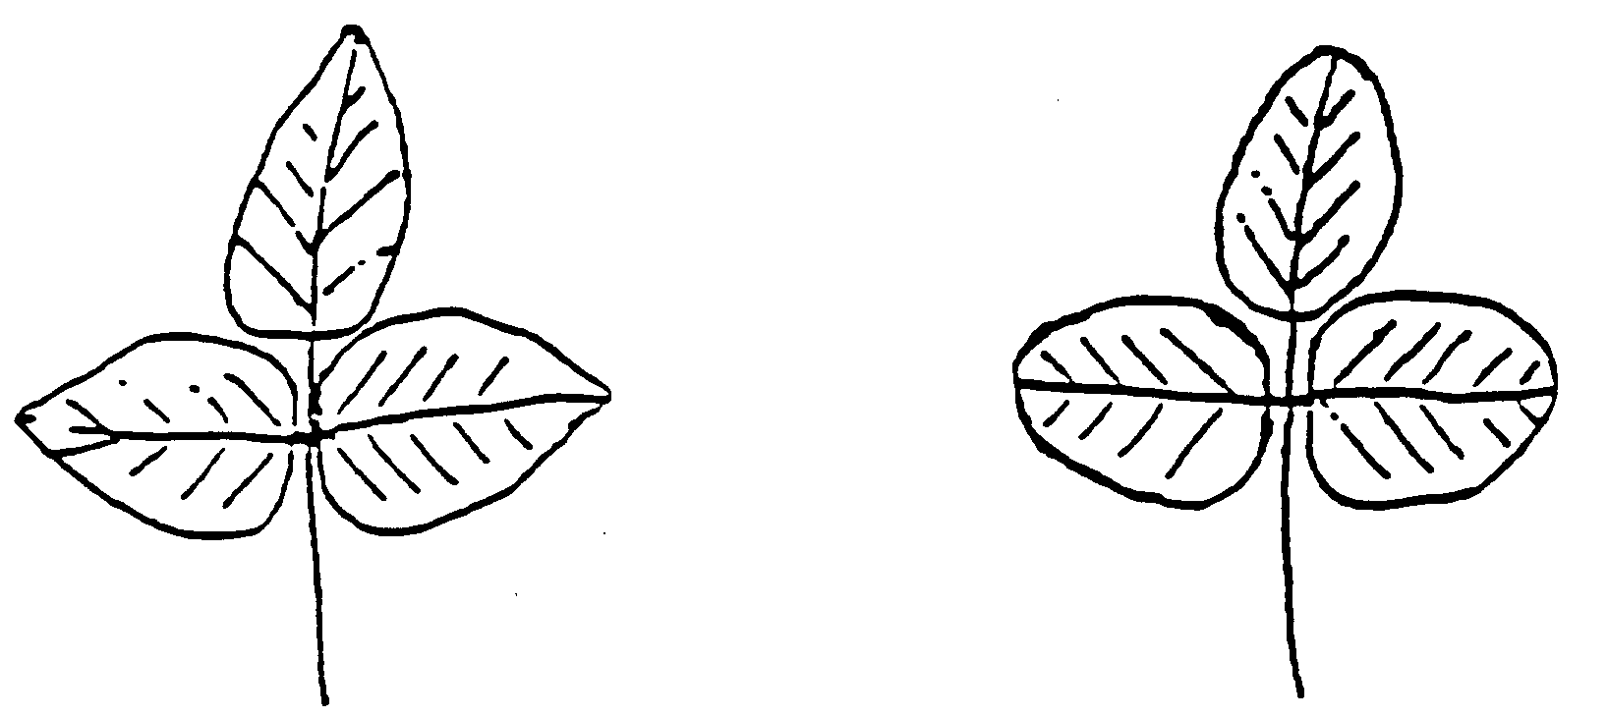
3 4
заостренно-яйцевидная округло-яйцевидная

К 16. Семена: окрашивание, вызванное реакцией пероксидазы в семенной кожуре
По каждому сорту должно быть испытано 20 семян.
Следует осторожно удалить семенную кожуру с семени, так чтобы не осталось ни кусочка семядоли. Для облегчения данной процедуры семя следует поместить на 2 часа в воду.
Семенную кожуру следует поместить в ячеистую емкость или в пробирки (одна пробирка на семя) и добавить 3-4 см³ 0,5%-ного раствора гваякола. Этот раствор хранят в холодильнике не более 2-х месяцев. Если оставить его при комнатной температуре на день или более, он станет непригодным для использования.
Спустя 10 мин следует добавить 0,1%-ный раствор Н₂О₂, который изменит цвет на темно-красный/коричневый при положительной реакции или останется бесцветным при отрицательной реакции. Для проверки 0,5%-ного раствора гваякола рекомендуют включить немного семян эталонного сорта с положительной реакцией. Регистрацию реакции проводят в течение 60-ти сек после добавления Н₂О₂. Наблюдение не должно длиться дольше 60-ти сек, потому что в противном случае оно приводит к искаженным результатам.
Ячеистую емкость или пробирки осторожно встряхивают для усиления реакции. Для лучшей регистрации наблюдения ячеистую емкость или пробирки помещают на белый фон.

Шкала фенологических стадий роста и ВВСН-идентификационные показатели сои*

КОД  2 и 3 цифры | ОПИСАНИЕ
Основная стадия роста 0: Прорастание
00 000 | Сухое семя
01 001 | Начало набухания семян
02 002 | -
03 003 | Набухание семян завершилось
04 004 | -
05 005 | Появление корешка из семени
06 006 | Удлинение корешка; формирование корневых волосков
07 007 | Сквозь семенную оболочку прорезывается гипокотиль с семядолями
08 008 | Гипокотиль достигает поверхности почвы; виден гипокотильный свод
09 009 | Появление всходов: гипокотиль с семядолями появляется над поверхностью почвы («стадия растрескивания»)
Основная стадия роста 1: Развитие листвы (Главный побег)
10 100 | Семядоли полностью распустились
11 101 | Распустилась первая пара настоящих листьев (односложные листья на первом узле)
12 102 | Распустились трехсложные листья на 2-ом узле
13 103 | Распустились трехсложные листья на 3-м узле
1 10 | Состояние длится до ...
19 109 | Распустились трехсложные листья на 9-м узле. Боковые побеги не видны¹.
- 110 | Распустились трехсложные листья на 10-м узле¹
- 111 | Распустились трехсложные листья на 11-м узле¹
- 112 | Распустились трехсложные листья на 12-м узле¹
- 113 | Распустились трехсложные листья на 13-м узле¹
- 11 | Состояние длится до ...
- 119 | Распустились трехсложные листья на 19-м узле¹
Основная стадия роста 2: Формирование боковых побегов
20 200 | -
21 201 | Виден первый боковой побег
22 202 | Виден второй боковой побег первого порядка
23 203 | Виден третий боковой побег первого порядка
2 20 | Состояние длится до ...
29 209 | Видны 9-й или более боковых побегов первого порядка (2 цифры)  Виден 9-й боковой побег первого порядка (3 цифры)
- 210 | Виден 10-й боковой побег первого порядка
- 221 | Виден первый боковой побег второго порядка
- 22. | Состояние длится до ...
- 229 | Виден 9-й боковой побег второго порядка
- 2N1 | Виден первый боковой побег N-ого порядка
- 2N9 | Виден 9-й боковой побег N-ого порядка
Основная стадия роста 3: ²
Основная стадия роста 4: Развитие генеративных частей растения (Главный побег)
40 400 | -
41 401 | -
42 402 | -
43 403 | -
44 404 | -
45 405 | -
46 406 | -
47 407 | -
48 408 | -
49 409 | Генеративные части растения достигли конечного размера (Уборка сои на кормовые цели)
Основная стадия роста 5: Появление соцветия (Главный побег)
50 500 | -
51 501 | Видны бутоны первых цветков
52 502 | -
53 503 | -
54 504 | -
55 505 | Бутоны первых цветков увеличиваются
56 506 | -
57 507 | -
58 508 | -
59 509 | Видны лепестки первых цветков; цветочные бутоны все еще закрыты
Основная стадия роста 6: Цветение (Главный побег)
60 600 | Открыты первые цветки (случайным образом в популяции)
61 601 | Начало цветения: открыто около 10% цветков³  Начало цветения⁴
62 602 | Открыто около 20% цветков³
63 603 | Открыто около 30% цветков³
64 604 | Открыто около 40% цветков³
65 605 | Полное цветение: открыто около 50% цветков³  Основной период цветения⁴
66 606 | Открыто около 60% цветков³
67 607 | Цветки начинают засыхать³
68 608 | -
69 609 | Окончание фазы цветения: видны первые стручки (приблизительно 5 мм длиной)³
Основная стадия роста 7: Развитие плодов и семян
70 700 | Первый боб достиг конечной величины (15-20 мм)
71 701 | Около 10% бобов достигли конечной величины (15-20 мм)³  Начало развития стручка⁴
72 702 | Около 20% бобов достигли конечной величины (15-20 мм)³
73 703 | Около 30% бобов достигли конечной величины (15-20 мм)³  Начало налива боба⁴
74 704 | Около 40% бобов достигли конечной величины (15-20 мм)³
75 705 | Около 50% бобов достигли конечной величины (15-20 мм)  Продолжение налива боба.³ Основной период развития боба  Продолжение налива боба
76 706 | -
77 707 | Около 70% бобов достигли конечной величины (15-20 мм):  Продвинутая стадия налива боба³  Продвинутая стадия налива боба⁴
78 708 | -
79 709 | Приблизительно все бобы достигли конечной величины (15-20 мм)  Семена заполняют полость большинства бобов^{3,4}
Основная стадия роста 8: Созревание плодов и семян
80 800 | Созрел первый боб, семена приобрели свойственную окраску, они сухие и твердые
81 801 | Начало созревания; созрело около 10% бобов, семена приобрели свойственную окраску, они сухие и твердые.³ Начало созревания бобов и семян⁴
82 802 | Созрело около 20% бобов; семена приобрели свойственную окраску, они сухие и твердые³
83 803 | Созрело около 30% бобов; семена приобрели свойственную окраску, они сухие и твердые³
84 804 | Созрело около 40% бобов; семена приобрели свойственную окраску, они сухие и твердые³
85 805 | Созрело около 50% бобов; семена приобрели свойственную окраску, они сухие и твердые.³ Основной период созревания бобов и семян⁴
86 806 | Созрело около 60% бобов; семена приобрели свойственную окраску, они сухие и твердые³
87 807 | Созрело около 70% бобов; семена приобрели свойственную окраску, они сухие и твердые³
88 808 | Созрело около 80% бобов; семена приобрели свойственную окраску, они, сухие и твердые³
89 809 | Полное созревание: приблизительно все бобы созрели; семена приобрели свойственную окраску, они сухие и твердые (= Урожайная спелость) ³  Большинство бобов созрело; семена приобрели свойственную окраску, они сухие и твердые ⁴
Основная стадия роста 9: Увядание
90 900 | -
91 901 | Около 10% листьев поблекло или опало
92 902 | Около 20% листьев поблекло или опало
93 903 | Около 30% листьев поблекло или опало
94 904 | Около 40% листьев поблекло или опало
95 905 | Около 50% листьев поблекло или опало
96 906 | Около 60% листьев поблекло или опало
97 907 | Надземные части растения засохли
98 908 | -
99 909 | Уборка на семена
_____________________
* Воспроизводится с любезного разрешения авторов: «Grouth Stages of Mono- and Dicotyledonous Plants» (См. литературу - Meier, Uwe (Editor), 1997).
¹ Развитие боковых побегов может произойти ранее; в данном случае следует продолжить в пределах основной стадии роста 2.
² Удлинение стебля соевого растения (Основная стадия роста 3) происходит одновременно с развитием листвы. Поэтому кодировка основной стадии роста 3 опущена.
³ Данное определение относится к детерминантным сортам.
⁴ Данное определение относится к индетерминантным сортам.

РГУ «Государственная
комиссия по сортоиспытанию
сельскохозяйственных культур» МСХ РК

А Н К Е Т А С О Р Т А

1. Культура Соя Glicine max L. Merrill.
(русское название) (латинское название)
2. Заявитель __________________________________________________________
(имя и адрес)
_________________________________________________________________________________

3. Предлагаемое название сорта _________________________________________
Селекционный номер __________________________________________________
4. Сведения о схеме выведения и размножении сорта
4.1 информация о методе выведения
4.1.1 Сорт получен путём:
(a) контролируемого скрещивания [ ]
(пожалуйста, укажите сорта-родители) ___________________________________
(b) частично неконтролируемого скрещивания [ ]
(пожалуйста, укажите известный(е) сорт(а)-родитель(и)) ____________________
(c) полностью неконтролируемого скрещивания [ ]
4.1.2 Мутация [ ]
(пожалуйста, укажите сорт-родитель) ____________________________________
_____________________________________________________________________
4.1.3 Находка [ ]
(пожалуйста, укажите, где, когда обнаружен и как усовершенствовался) _______
_____________________________________________________________________
4.1.4 Другое [ ]
(пожалуйста, укажите подробности) _____________________________________
_____________________________________________________________________
4.2 информация о способе размножения сорта
(a) Перекрёстник [ ]
(b) Другое [ ]
(пожалуйста, укажите подробности) _____________________________________
_____________________________________________________________________
5. Признаки сорта (цифры в скобках соответствуют номеру признака в таблице признаков). Отметьте в квадратных скобках степень выраженности признаков

№ | Признак | Степень выраженности | Индекс
 | С 1 по 20 признаки

6. Похожие сорта и отличия от этих сортов
Название похожего (их) сорта (ов) _______________________________________

Название похожего (их) сорта (ов) | №  признака | Признак | Степень выраженности признака
Название похожего (их) сорта (ов) | №  признака | Признак | похожий сорт | сорт-кандидат

7. Дополнительная информация, которая поможет в проведении испытания сорта
7.1. К информации, представленной в пунктах 5 и 6, существуют ли дополнительные признаки, которые помогут отличить сорт?
ДА [ ] НЕТ [ ]
Если ДА, пожалуйста, укажите подробнее
……………………………………………………………………………...……………
7.2 Особые условия для испытания сорта
7.2.1 Существуют ли особые условия для выращивания сорта или проведения испытания?
ДА [ ] НЕТ [ ]
Если ДА, пожалуйста, укажите подробнее
……………………………………………………………………………..……………
7.3 Другая информация ________________________________________________
_____________________________________________________________________

8. Информация о растительном материале, представленном для испытания.
8.1 Степень выраженности признака или нескольких признаков сорта может быть искажена под действием таких факторов как вредители и болезни, химическая обработка (т.е. ростовые вещества или пестициды), выращивание через культуру тканей, с помощью корневых побегов, отростков, взятых в различные фазы роста растения, и т.д.
8.2 Растительный материал не должен быть обработан ядохимикатами, которые могли бы исказить степени выраженности признаков, если на то нет разрешения или требования Госкомиссии. Если обработка имела место, то необходимо дать подробное её описание.
В данном случае, пожалуйста, укажите ниже полную информацию о растительном материале, который будет испытываться на ООС:
(a) имеет микроорганизмы (т.е. вирусы, бактерии, фитоплазму)
ДА [ ] НЕТ [ ]
(b) подвергнут химической обработке (т.е. ростовыми веществами или пестицидами)
ДА [ ] НЕТ [ ]
(c) выращен через культуру тканей
ДА [ ] НЕТ [ ]
(d) другие факторы
ДА [ ] НЕТ [ ]
Пожалуйста, укажите подробнее, если ответ “ДА”.
…………………………………………………………………………………………...
8.3 Имеет ли присланный для испытания растительный материал вирусы или другие патогены?
ДА [ ] НЕТ [ ]
Пожалуйста, укажите подробнее
…………………………………………………………………………………………

Дата "____"_____________________ ______г.
Подпись заявителя ___________________________
М.П.

Использован документ УПОВ TG/80/6 "GUIDELINES FOR THE CONDUCT ОF TESTS FOR DISTINCTNESS, HOMOGENEITY AND STABILITY". Оригинал на английском языке от 01.04.98.

